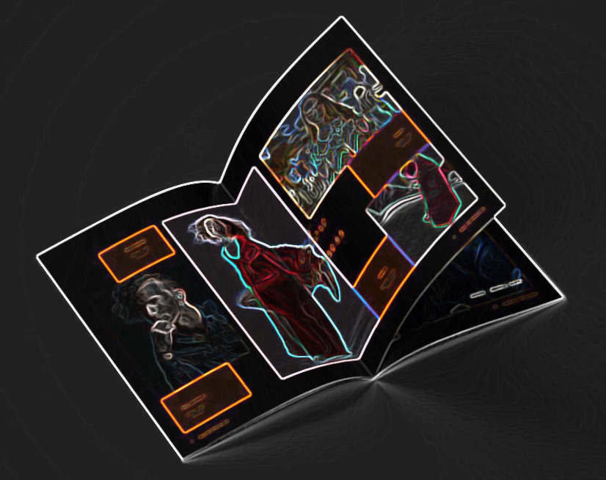
Naslov: „Promoviraj me, promoviraj se“

Autor scenarija poučavanja: Marina Pedisić
Predmet: Računalstvo
Razred: 4.C, dizajner odjeće
Nastavna cjelina: Digitalni alati
Nastavna cjelina: Book Cretator – Modna brošura
Razina izvedbene složenosti: srednja
Predviđeni broj sati za realizaciju teme: 4 sata

Ključni pojmovi:
Book Creator, Brošura, Marketing, Marketing sadržaja (Content Marketing), Modna brošura,
Korelacija, interdisciplinarnost i međupredmetne teme:
Kreiranje odjeće i dodataka (modno oglašavanje, ? kolekcije )
Povijest odijevanja (Zlatna igla - modna revija zagrebačkih obrtnika, obrtnici i dizajneri s novim kolekcijama)
Engleski jezik (usvajanje novih izraza)

Ishodi učenja:
- Usporediti različite primjene digitalnih alata u svrhu marketinga tj. prezentiranja dizajnera, ali i budućih svojih usluga, odjevnih predmeta i dodataka. (A, B, C, D)
- Analizirati glavne značajke dobre modne brošure.
- Primjenom digitalnog alata Book Creator izraditi, a poslije i prezentirati modnu brošuru dizajnera koji se predstavio na posljednjoj modnoj reviji zagrebačkih obrtnika „Zlatna igla”. (pridružiti se knjižnici, uređivati, kopirati i premještati stranice unutar knjige. (C, A)
- Analizirati primjene modne brošure jednog od svojih kolega te dati kritički osvrt.
- U zagradama su navedena slova koja označavaju aktivnost ovog scenarija poučavanja, a njihovom se realizacijom doprinosi ostvarenju pojedinog ishoda.
Očekivanja MPT
Osobni i socijalni razvoj
- osr A.5.1. Razvija sliku o sebi. (A, B, C, D)
- osr A.5.3. Razvija svoje potencijale. (A)
- osr A.5.4. Upravlja svojim obrazovanjem i profesionalnim putem. (A)
Poduzetništvo
- pod A.4.1. Primjenjuje inovativna i kreativna rješenja. (C)
- pod A.5.3. Upoznaje i kritički sagledava mogućnosti razvoja karijere i profesionalnog usmjeravanja. (A, B)
- pod B.5.1. Razvija poduzetničke ideje od koncepta do realizacije. (A, B)
- pod B.5.2. Planira i upravlja aktivnostima. (C, B)

Učiti kako učiti
- uku A.4/5.1.1. Upravljanje informacijama – Učenik samostalno traži nove informacije iz različitih izvora, transformira ih u novo znanje i uspješno primjenjuje pri rješavanju problema. (B, C)
- uku A.4/5.2.2. Primjena strategija učenja i rješavanja problema. (A, B, C)
- uku A.4/5.3.3. Kritičko mišljenje – Učenik samostalno kritički promišlja i vrednuje ideje. (A, B, C, D)
- uku B.4/5.4.4. Samovrednovanje/samoprocjena – Učenik samovrednuje. proces učenja i svoje rezultate, procjenjuje ostvareni napredak te na temelju toga planira buduće učenje. (D)
- uku C.4/5.3.3. Interes – Učenik iskazuje interes za različita područja, preuzima odgovornost za svoje učenje i ustraje u učenju. (A, B, C)
- uku D.4/5.2.2. Suradnja s drugima – Učenik ostvaruje dobru komunikaciju s drugima, uspješno surađuje u različitim situacijama i spreman je zatražiti i ponuditi pomoć. (A, B, C, D)
Uporaba informacijske i komunikacijske tehnologije
- ikt A.5.2. Učenik se samostalno služi društvenim mrežama i računalnim oblacima za potrebe učenja i osobnog razvoja. (A, B, C)
- ikt C.5.1. Učenik samostalno provodi složeno istraživanje s pomoći IKT-a. (A, B, C)
- ikt D.5.3. Učenik samostalno ili u suradnji s kolegama predočava, stvara i dijeli nove ideje i uratke s pomoću IKT-a. (A, B, C)
Vrednovanja:
Vrednovanje za učenje: (A, B, C, D)
Praćenje tijekom rada – procjena vještine učenika u samostalnom istraživanju. Procjena učeničkih dostignuća u svladavanju određenih sadržaja primjenom alata za izradu digitalnih nastavnih sadržaja – Book Creator, MS Forms.
Vrednovanje kao učenje: (C, D)
Digitalna radna mapa – svi prikupljeni radni materijali.
Vršnjačko vrednovanje nakon istraživačkih i kreativnih aktivnosti.
Vrednovanje naučenog: (A, B, C, D)
Vrednuju se uradci modna brošura.
Vrednovanje kritičkog mišljenja nakon raspravljačkih tema prema sposobnosti argumentiranja.
- U zagradama su navedena slova koja označavaju aktivnost ovog scenarija poučavanja, a njihovom se realizacijom doprinosi ostvarenju pojedinog ishoda.
Opis aktivnosti:
A
MOGU I JA

Nastavna aktivnost počinje pokazivanjem tiskane brošure i prikazivanjem digitalne modne, turističke i sportske brošure (propagandne).
https://www.flipsnack.com/digital-lookbook
https://issuu.com/hnsfamily/docs/hrvatska_-_slovenija
https://www.zaton-zd.hr/online-brosure/
Učenici raspravljaju i kratko analiziraju prednosti brošura kod kreiranja i dijeljenja sadržaja sa potrošačima (Marketing sadržaja-Content marketig). Olujom ideja učenici daju osvrt na viđeno, postavljaju pitanja i komentiraju.
Dolaze zajedno do zaključka koji su to glavni dijelovi brošure i što to čini dobru modnu brošuru.
Prilog:
Padlet - u obliku zida – Elementi modne brošure

B
IGLA U PLASTU SIJENA

Nastavnicima učenicima iznosi sljedeće informacije:
Najdugovječnija modna revija zagrebačkih obrtnika 86. Zlatna igla održana je 26. rujna 2021. na kojoj je svoje kolekcije predstavilo 15 modnih dizajnera.
Davne 1935. godine održana je prva Zlatna igla po uzoru na kolege iz Pariza. Zlatna igla je nakon pariške revije, najdugovječnija modna manifestacija u regiji koja generacijama promovira zagrebačko obrtništvo i dizajn koja ove godine slavi 86. godinu te je ponovno okupila najbolje zagrebačke obrtnike i dizajnere.
Rijetke su manifestacije koje su toliko dugovječne i s tolikom tradicijom.
Zlatna igla je potvrda obrtničke vrijednosti, kreativnosti i talenta. Potiču se i podržavju obrtnici, a posebno hrvatski dizajn.

Povodom 85. Zlatne igle izdano je i specijalno izdanje Obrtničkog lista:
OBRTNIČKI LIST- specijalno izdanje.
Učenici su za domaću zadaću morali na internetskim stranicama pretražiti po izboru jednog od 15 dizajnera koji su se predstavili na ovogodišnjoj tj. 86. Zlatnoj igli.
Upute za prikupljanje su bile: logotip dizajnera, njegova fotografija, nešto o samom dizajneru, kontakt (adresa, e-mail, link na web stranicu…) kratke crtice o 86. modnoj reviji Zlatna igla, 3 fotografije sa modne revije uz naglasak na autorska prava (fotograf ili mjesto s kojeg je slika preuzeta).

C
PROMOVIRAJ ME

Odabranom dizajneru izradite digitalnu modnu brošuru u alatu Book Creator i predstavite je iz zajedničke knjižnice.
Natuknice na ploči – na što trebaju pripaziti!
Na ploči napisati: tipografija (slova, boje, blokovi teksta), autorska prava, kontakt, slike, raspored, ravnoteža.

D
POBOLJŠAJ ME

Nakon predstavljana svoje digitalne brošure slijedi samovrednovanje i vršnjačko vrednovanje prema zadanim kriterijima.
Tablice u prilogu:
- Rubrika za vrednovanje modne brošure – Elementi modne brošure
- Tablica za samovrednovanje i vršnjačko vrednovanje

Dodatna literatura, sadržaj i poveznice:
Linkovi:
https://picclick.com/Gucci-Womens-Fashion-Show-Collection-Fall-Winter-2019-2020-274126142050.html#&gid=1&pid=1
https://zir.nsk.hr/islandora/object/hrstud%3A2506/datastream/PDF/view
Vizualni identitet i knjiga standarda za modnu kuću `Nohaa`. https://eprints.grf.unizg.hr/1343/
Autorskopravna zaštita modnih predmeta https://zir.nsk.hr/islandora/object/pravri%3A682/datastream/PDF/view
Letak kao jedan od najvažnijih promotivnih materijala https://repozitorij.unin.hr/islandora/object/unin%3A2214/datastream/PDF/view
Postupci i potpore
Opis postupaka potpore učenika s teškoćama i darovite osobe
Učenicima s teškoćama unaprijed najaviti videozapis (film, videoisječak, link, digitalnu brošuru) kako bi ga mogli unaprijed pogledati i biti spremniji na aktivnosti tijekom nastave, što im omogućuje veću samostalnost u radu. Također ispričati ili pročitati tekst povezan sa sadržajem i provjeriti razumijevanje, prilagoditi vrijeme izrade aktivnosti.
Za darovite učenike i koji žele znati više:
Dodatna aktivnost za istraživanje:
- Alati za izradu modne brošure (profesionalni i besplatni)
- Cijena usluga izrade modne brošure
- Modna brošura poznatog dizajnera

Prilozi:
Padlet - u obliku zida – Elementi modne brošure
Samovrednovanje:
Upitnik - Microsoft Forms
https://forms.office.com/Pages/ResponsePage.aspx?id=FvJamzTGgEurAgyaPQKQkTH8NKAYEKdOgGcIsYq-CW5UM0pSRE81UlpVRFVTRzdLTFBHVlExRVVXTi4u

Vršnjački vrednovanje:
UČENIK: | 1 | 2 | 3 | 4 | 5
Prikupljene informacije za izradu modne brošure
Vizualno rješenje digitalne brošure
Uspješnost vizualnog rešenja digitalne brošure
Prezentiranje digitalne brošure
Bodovi:
Učenici boduju svaku rubriku bodovima od 1-5

Školsko zvono…..

Na sljedećem satu (4.sat. tj. drugi dio)
„PREZENTIRAJ SE“.
Učenici zajednički uređuju jednu digitalnu brošuru.
Tema
Upute za izradu: logotip ŠPUD Zadar, razred i smjer, adresa, e-mail, link na web stranicu škole…svoj rad u jpg., ime i prezime. U dogovoru izabrati i uskladiti dizajn brošure, zanimljiv naslov, jasnoću informacija podtema koje čine glavnu temu i uključiti logotip Škole koju promovirate na kraju.
Nakon izrade digitalne brošure slijedi vrednovanje.
Elementi modne brošure:
https://read.bookcreator.com/4kxcVsRE2XyX-JSXe81BKhLPZyn5_Kz2c9dSv4OMc9M/NsoXEVlJTxGperKe_OolLA
Rubrika za vrednovanje digitalne brošure - Elementi modne brošure
SASTAVNICE | RAZINE OSTVARENOSTI KRITERIJA
 | 5 | 4 | 3 | POTREBNA DORADA
Sadržaj digitalne brošure | Tema je detaljno i u potpunosti predstavljena. | Tema je u potpunosti predstavljena. | Tema je djelomično predstavljena. | Tema je nedovoljno precizno i površno predstavljena.
Kreativnost i originalnost digitalne brošure | Dizajn digitalne brošure pokazuje jedinstvenu razinu originalnosti. | Dizajn digitalne brošure demonstrira originalnost. | Dizajn digitalne brošure demonstrira minimalnu originalnost. | Dizajn digitalne brošure nema originalnosti.
Dosljednost teme i jasnoća poruke | Tema digitalne brošure je u potpunosti vizualno i pisano izražena na temelju relevantnih podataka. Cilj i svrha teme jasno su i precizno izloženi. | Tema digitalne brošure je vizualno i pisano izražena uz djelomično prikupljene relevantne podatke. Cilj i svrha teme jasno su izloženi. | Tema digitalne brošure je nedovoljno vizualno i pisano izražena, bez dovoljno prikupljanih relevantnih podataka. Djelomično jasna poruka teme. | Tema digitalne brošure vizualno i pisano nije dovršena niti jasno izražena, broj prikupljenih relevantnih podataka je minimalan. Nejasna poruka teme.
Odabir i korištenje podataka | Informacije korištene u realizaciji digitalne brošure preuzete su etički uz navedene izvore. | Informacije korištene u realizaciji digitalne brošure preuzete su uz djelomično navedene izvore. | Informacije korištene u realizaciji digitalne brošure preuzete su uz samo rijetko navedene izvore. | Informacije korištene u realizaciji digitalne brošure preuzete su bez navedenih izvora.
Rasprava | U raspravi su komentirani svi prikazani podaci. | U raspravi je komentiran samo dio podataka i grafičkih prikaza prikupljenih istraživanjem. | U raspravi je komentiran minimalni dio podataka i grafičkih prikaza prikupljenih istraživanjem. | U raspravi uopće nisu korišteni rezultati prikupljani istraživanjem.
Nastavnik boduje razine ostvarenosti kriterija.

